1. 登录微信开放平台：<https://open.weixin.qq.com>
2. 点击管理中心------第三方平台------创建第三方平台

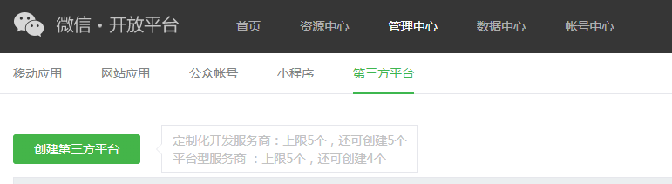

1. 平台类型：平台型服务商

平台名称：随便起

业务标签：账号管理，图文消息等

平台简介：

官方网站：[www.each-net.com](http://www.each-net.com)

平台图标：选择一个108*108像素的图片

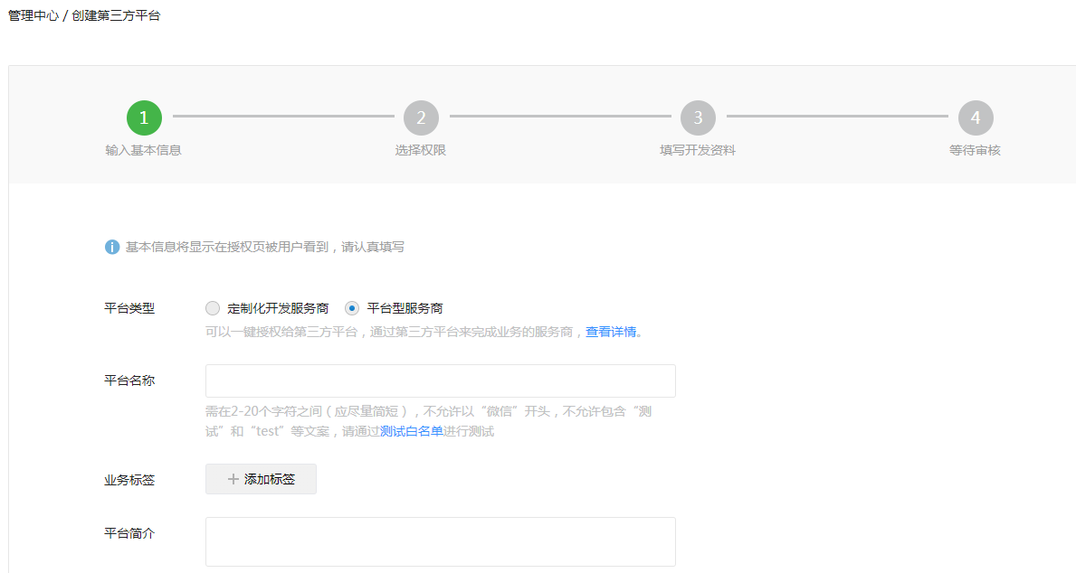

1. 选择权限：公众号权限，勾选自己需要的权限

提醒：勾选这里的权限代表着微信公众平台相关的权限都授权到我们搭建的这个第三方平台上，也就是说微信公众平台的权限被第三方给占用了

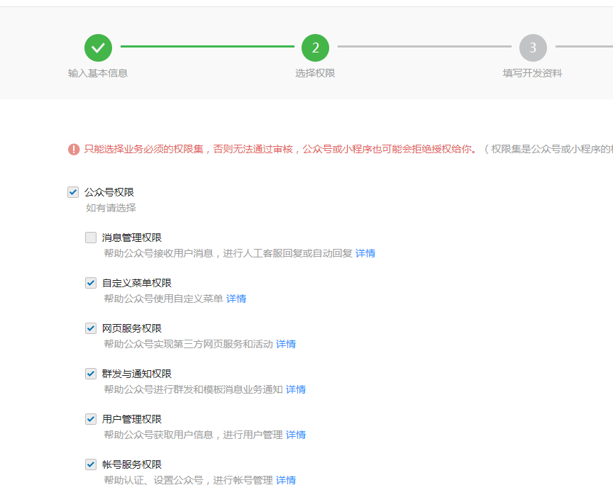

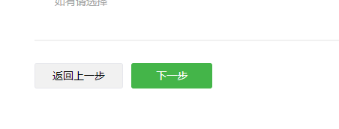

提醒：登录到微擎后台，点击系统---微信开放平台。把里面的相关信息对应复制填写在开发资料里 （步骤5 要填写的内容）

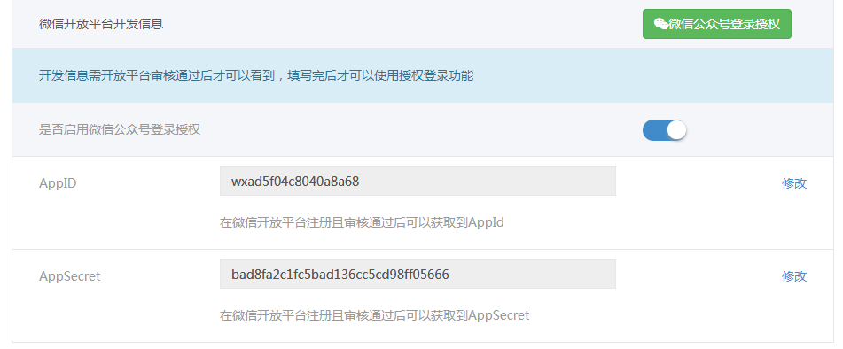

上图中的APPID，APPsecret，填写我们在微信开放平台中第三方平台的

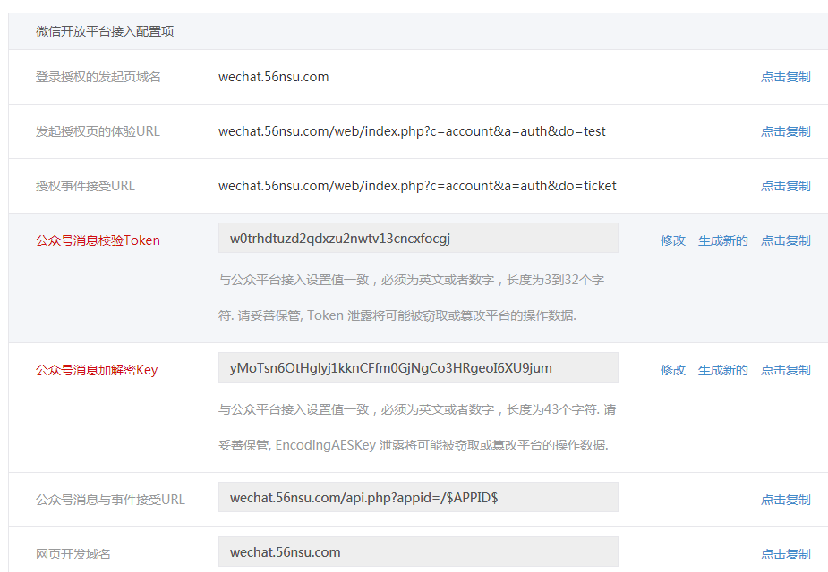

1. 填写开发资料，下图要填写的内容都在我们搭建的微擎后台里

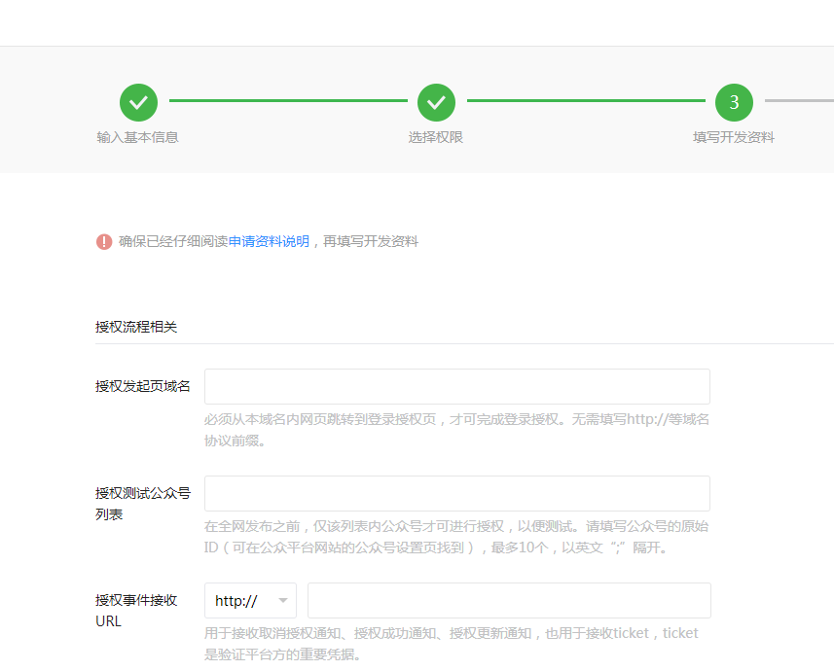

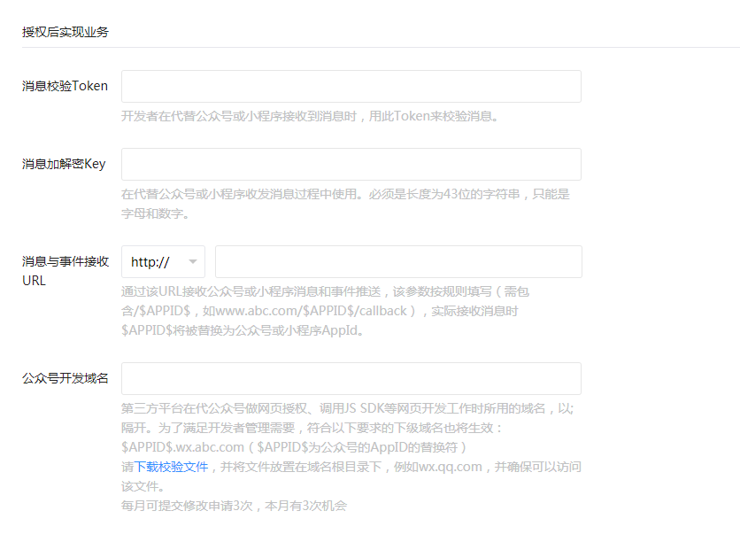

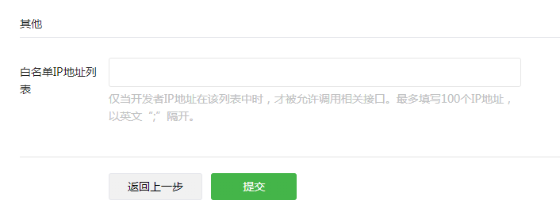

白名单ip地址填写我们搭建微擎的服务器的地址 129.211.19.67

最后点击提交，全网发布